Příloha č. 1
Technická a designová specifikace

Technická specifikace nástroje

- nový profesionální klavír – koncertní křídlo, délka 160 cm – tolerance 5%
- masivní rezonanční deska – smrk (nepřekližovaná)
- půltóny z ebenového dřeva
- vyrovnaná technika s precizním a přesným chodem, zpěvné, zvonivé a kultivované měkké tóny, kulatý tón diskantu bez náznaku ostrosti
- mechanika a kladívka evropského výrobce
- snadný, lehký a tichý chod pedálů
- bezhlučná akce dusítek včetně rychlého a dokonalého tlumení strun (bez pazvuků)
- nosný tón ve všech rejstřících
- barevný tón ve všech rejstřících
- barevný tón bez nežádoucích pazvuků alikvótních částí strun
- vyrovnanost barvy v přechodech ostrunění
- klavírní židle obdélníkového půdorysu v ceně (s možností regulace výšky)
- doprava v ceně nástroje, včetně přenosu a umístění ve zvoleném prostoru a naladění po aklimatizaci nástroje
- záruka min. 60 měsíců včetně ladění min. 1x ročně
- jeden pozáruční servis včetně ladění nástroje v místě jeho umístění

Designová specifikace nástroje
Klavír v atypickém provedení pro Rodný byt Bedřicha Smetany v Litomyšli

Snahou architekta je vytvořit vizuální soulad nástroje s prostředím rodného bytu Bedřicha Smetany, který bude zařízen ve stylu biedermeieru.
Nepůjde o repliku dobového nástroje, cílem je získat moderní zvukově vynikající nástroj pro komorní hru při zvláštních příležitostech.
Úpravy se nedotknou základní funkční sestavy nástroje, ale pouze částí, které jsou k této sestavě připojovány při jeho kompletaci.
Návrh je založen na typické kombinaci barev v období biedermeieru - černě lakovaného dřeva a přírodního světlého dřeva; tyto dvě barvy jsou použity na principu "rub a líc", tzn. zavřený nástroj je pouze černý, otevřený nástroj je ve světlém odstínu dřeva na všech vnitřních částech, včetně spodní strany odklopných krycích desek kláves i strun.

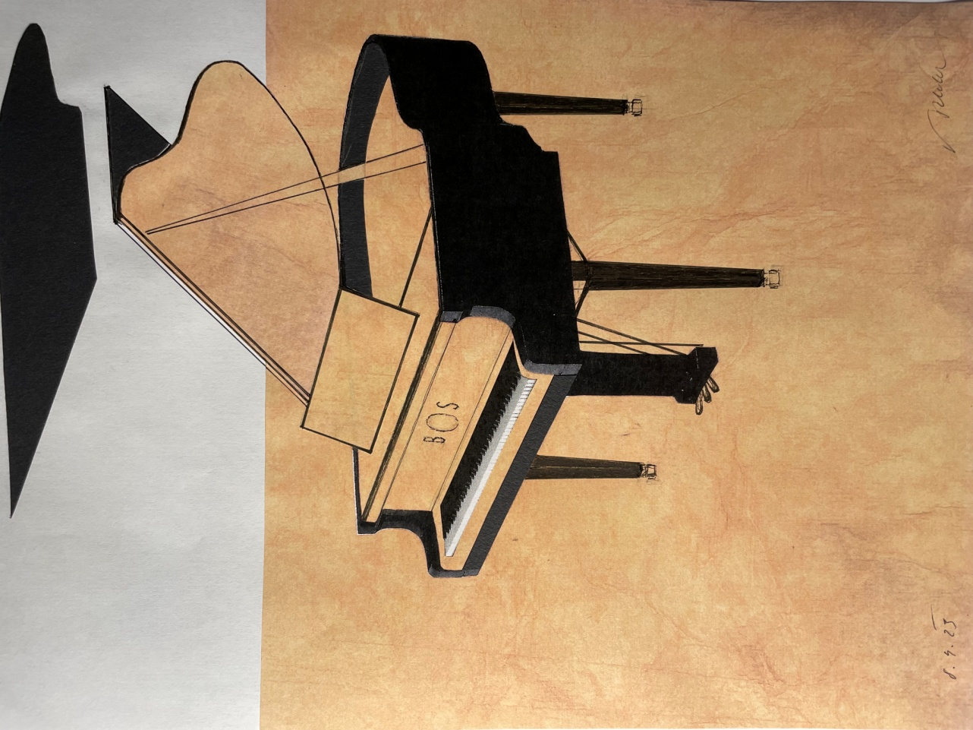

Jako světlá dřevina je předběžně zvolena lípa v nazlátlém moření, ladícím se "zlatým" pojetím hudebního salonu, kde bude klavír umístěn. Světlé části nástroje budou černě lemovány. Všechny povrchy budou provedeny ve vysokém lesku.
Do čelní desky i spodní strany víka kláves budou vloženy 2 portrétní reliéfy Bedřicha Smetany a jeho monogram, případně celé jméno (vše mosaz).
Oproti standardnímu nástroji budou provedeny tyto tvarové úpravy:
- nohy budou provedeny subtilnější, včetně náběhů na spodní desku klavíru, tomu bude přizpůsoben výběr kol a způsob jejich upevnění
- hrana víka bude profilovaná po celém obvodě
- části provedené ze světlého dřeva budou na okrajích opatřeny subtilními profilovanými nákližky (stojan na noty apod.).
Detailní řešení bude předmětem výrobní dokumentace, která bude konzultována s architektem.
Povrchy a detaily budou vzorkovány.
Reliéf s podobiznou Bedřicha Smetany bude samostatnou medailérskou prací.
Součástí dodávky nástroje bude i vhodný typ sedátka.

Petr Všetečka
TRANSAT architekti

